ПРИЛОЖЕНИЕ А
35/10 кВ 50 Гц
КТП 10/04 кВ

ЩСР-2

ЩВУ-2

ЩВУ-1
ЩСР-1

ЩР-1

ЯРП250/125 Бытовка
ЩСР-1,1
ЯРП250/125

ЩО-2

башенный кран

ЩСР-М1
ЯРП250/125
башенный кран

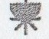
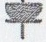
ЯРП250/125
ЩСР-М2
ЯРП250/125
башенный кран

ЩО-1
ЯРП250/125
башенный кран

башенный кран

ЩС-2,1
ЩС-2,2
ЯРП250/125
ЩС-1,2
ЩС-1,1
ЩРБ Бытовка

ЩС-2,3
ЩС-2,4
ЩС-1,3
ЩС-1,4

ПРИЛОЖЕНИЕ Б
КТП-0,4кВ
$$\sim 230/400В$$

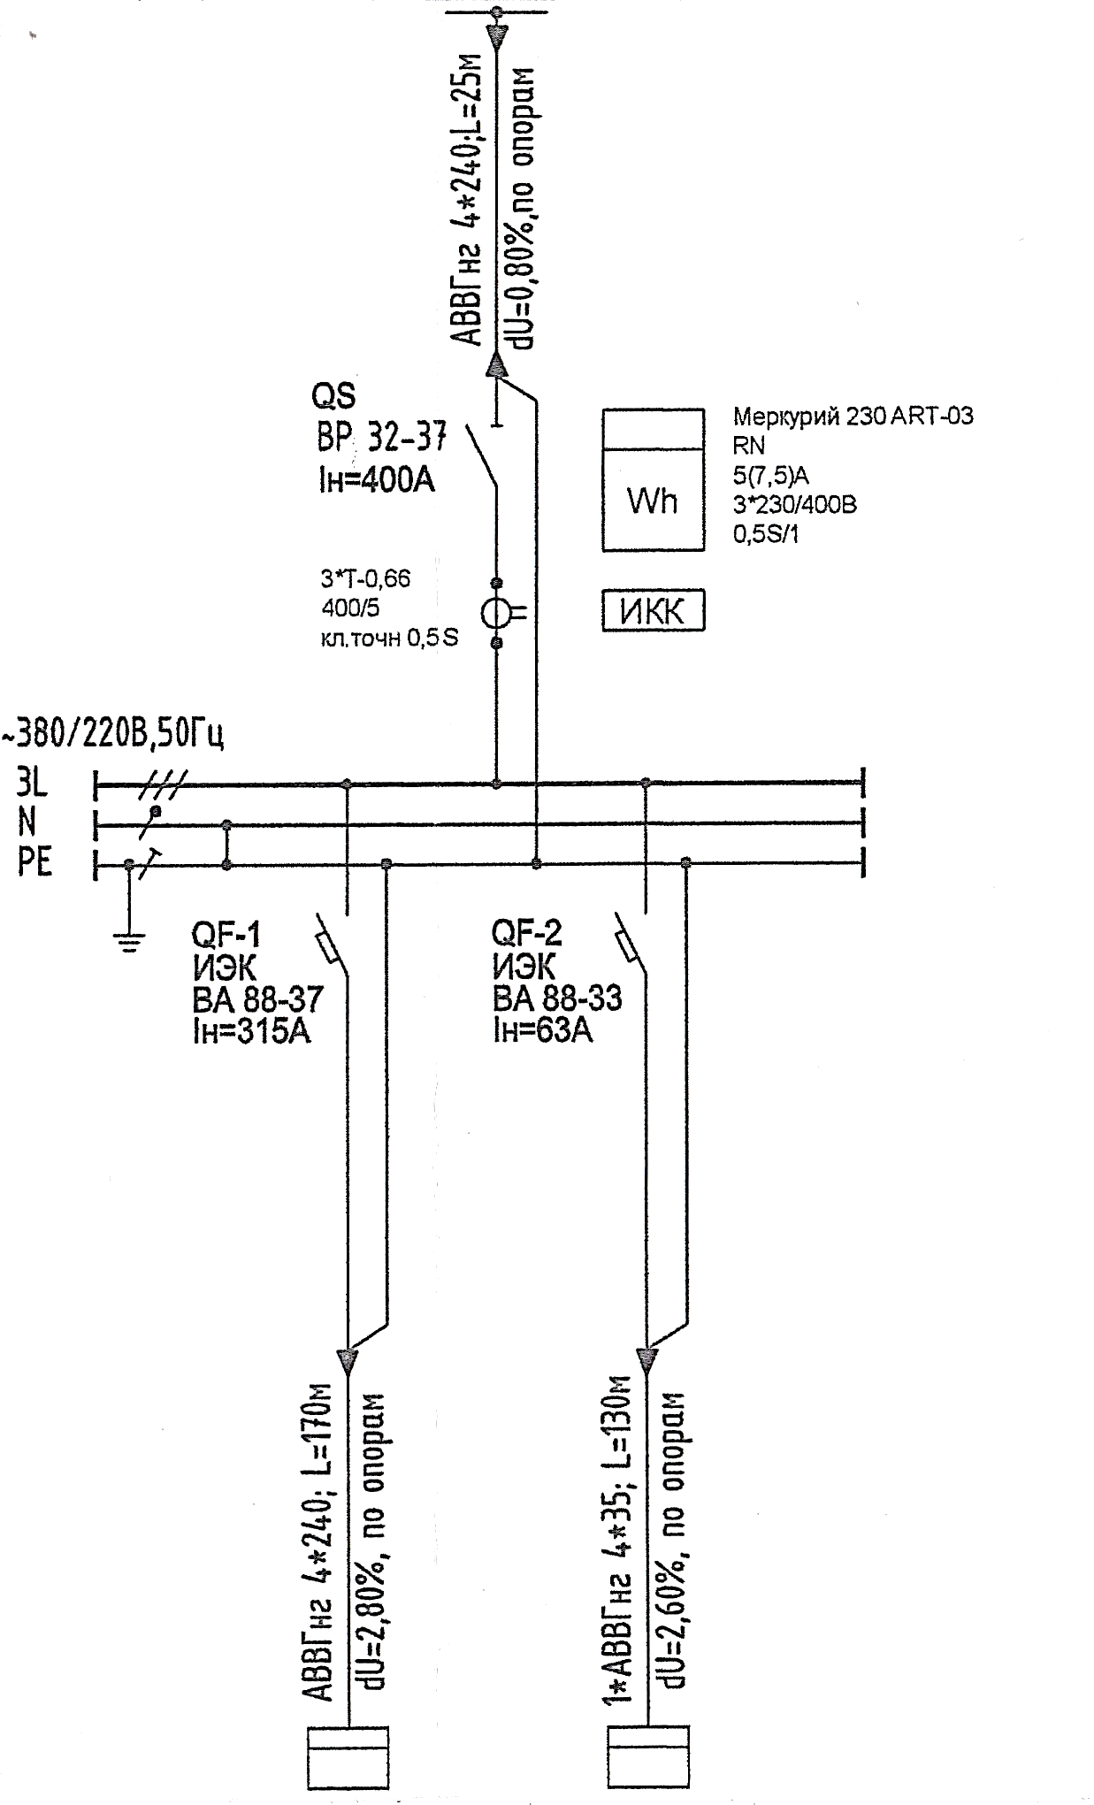
ЩСР-1 | ЩСР-2

Схема однолинейная ЩВУ-1

ПРИЛОЖЕНИЕ В

ЩСР-1,1 | ЩСР-М1 | ЩРБ | Трансформатор  освещения | ЯРП250/125 (бытовки)
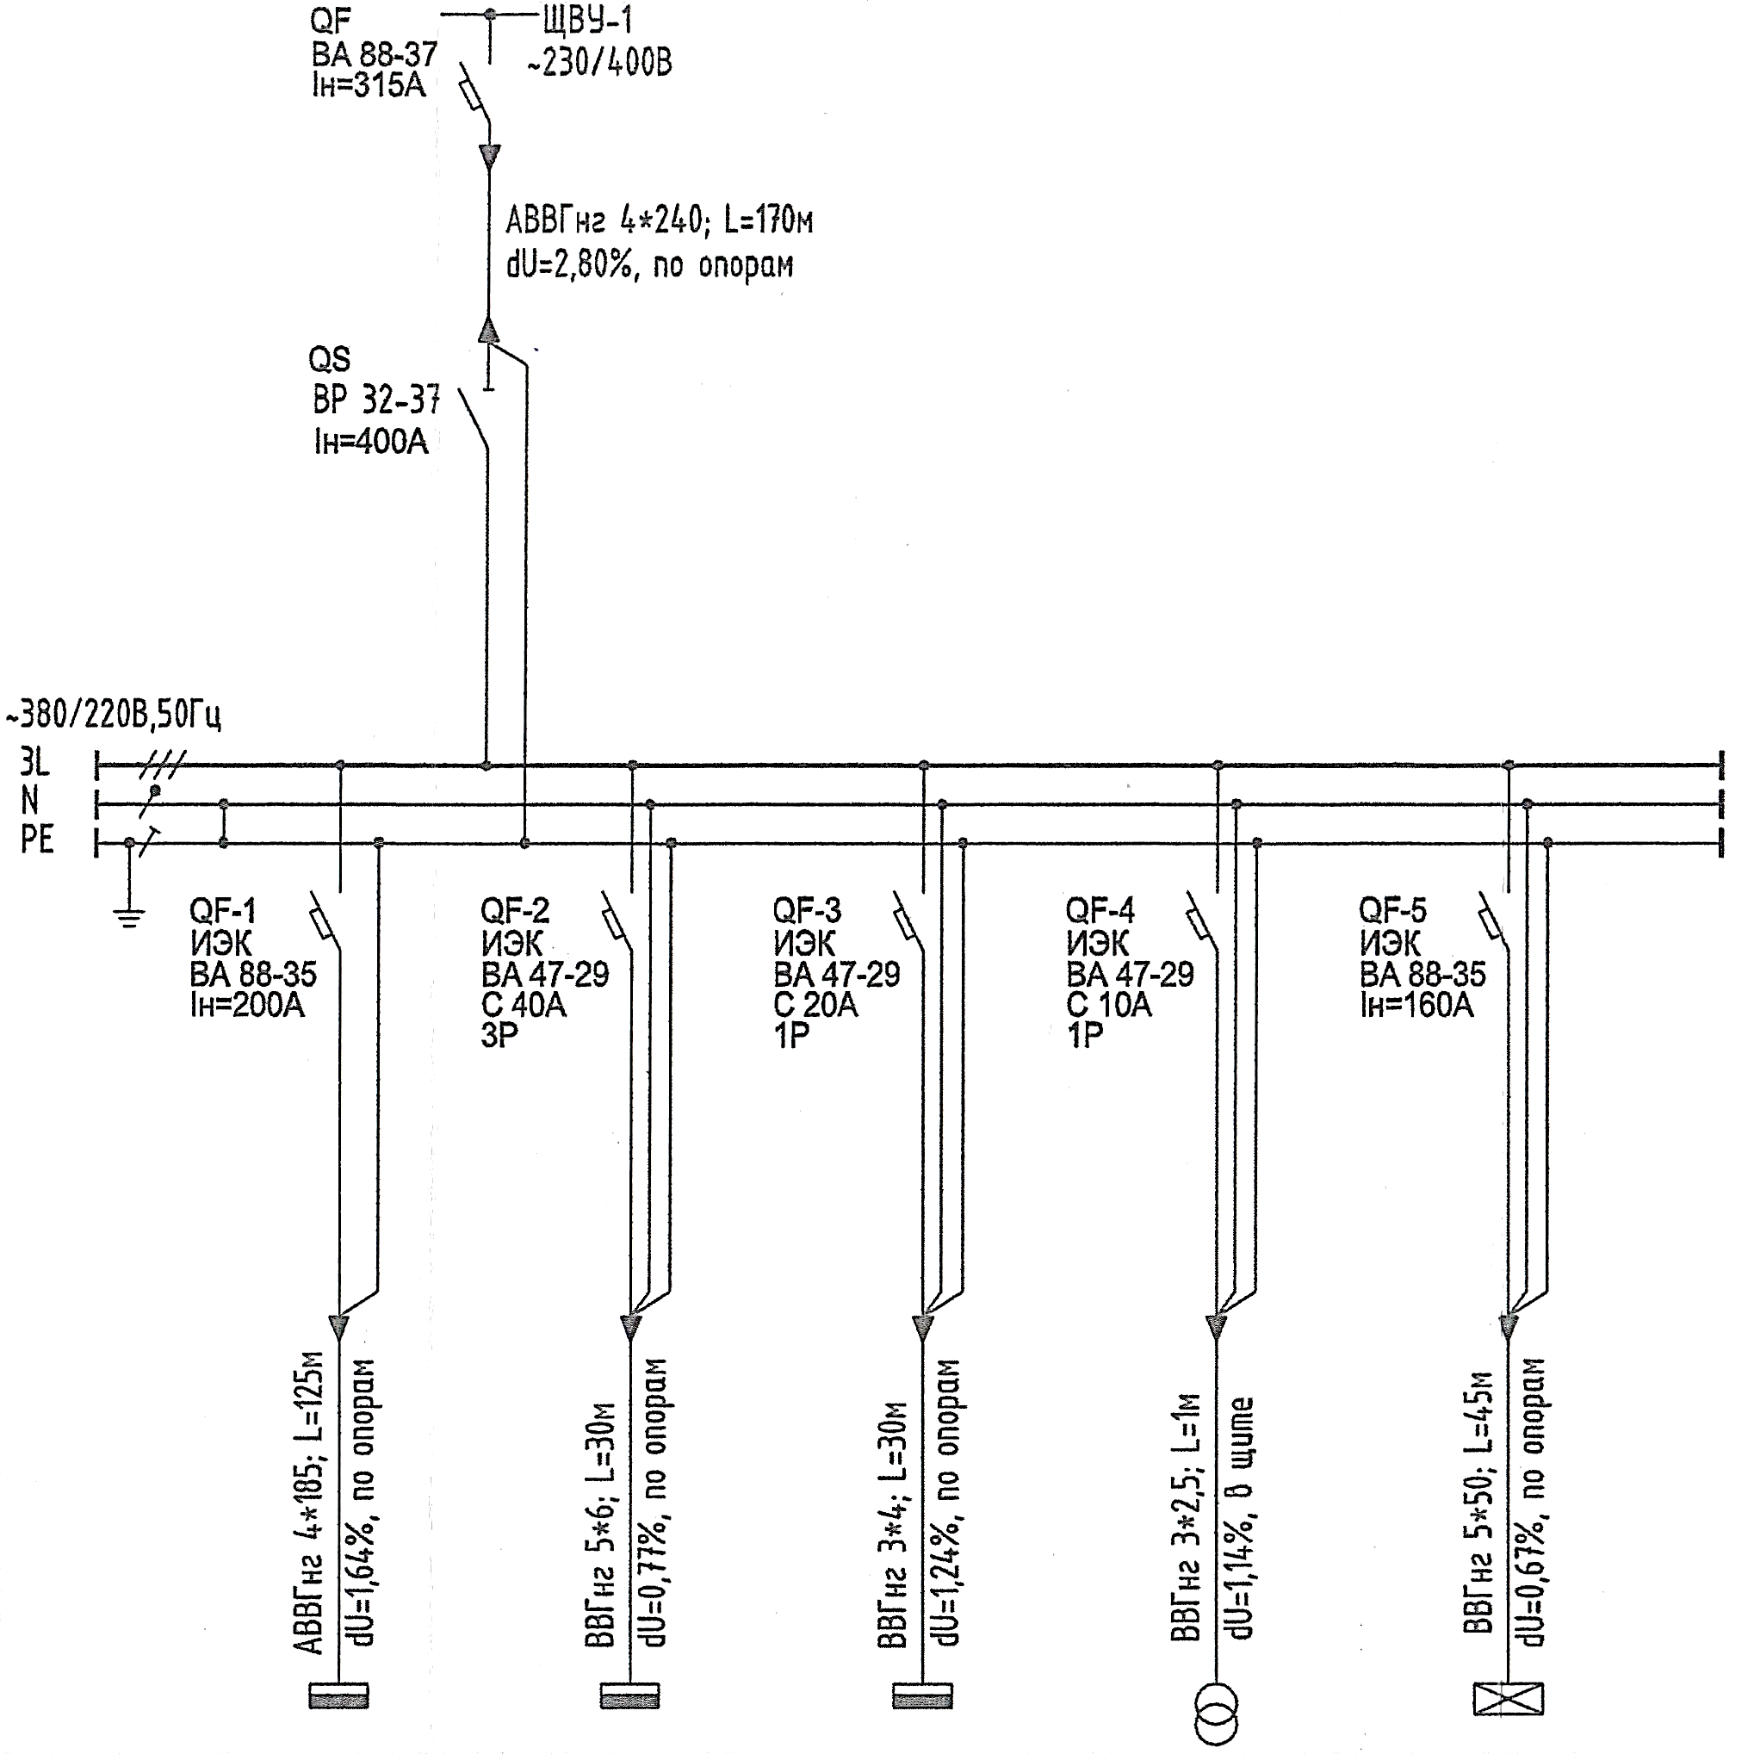

Схема однолинейная ЩСР-1

ПРИЛОЖЕНИЕ Г

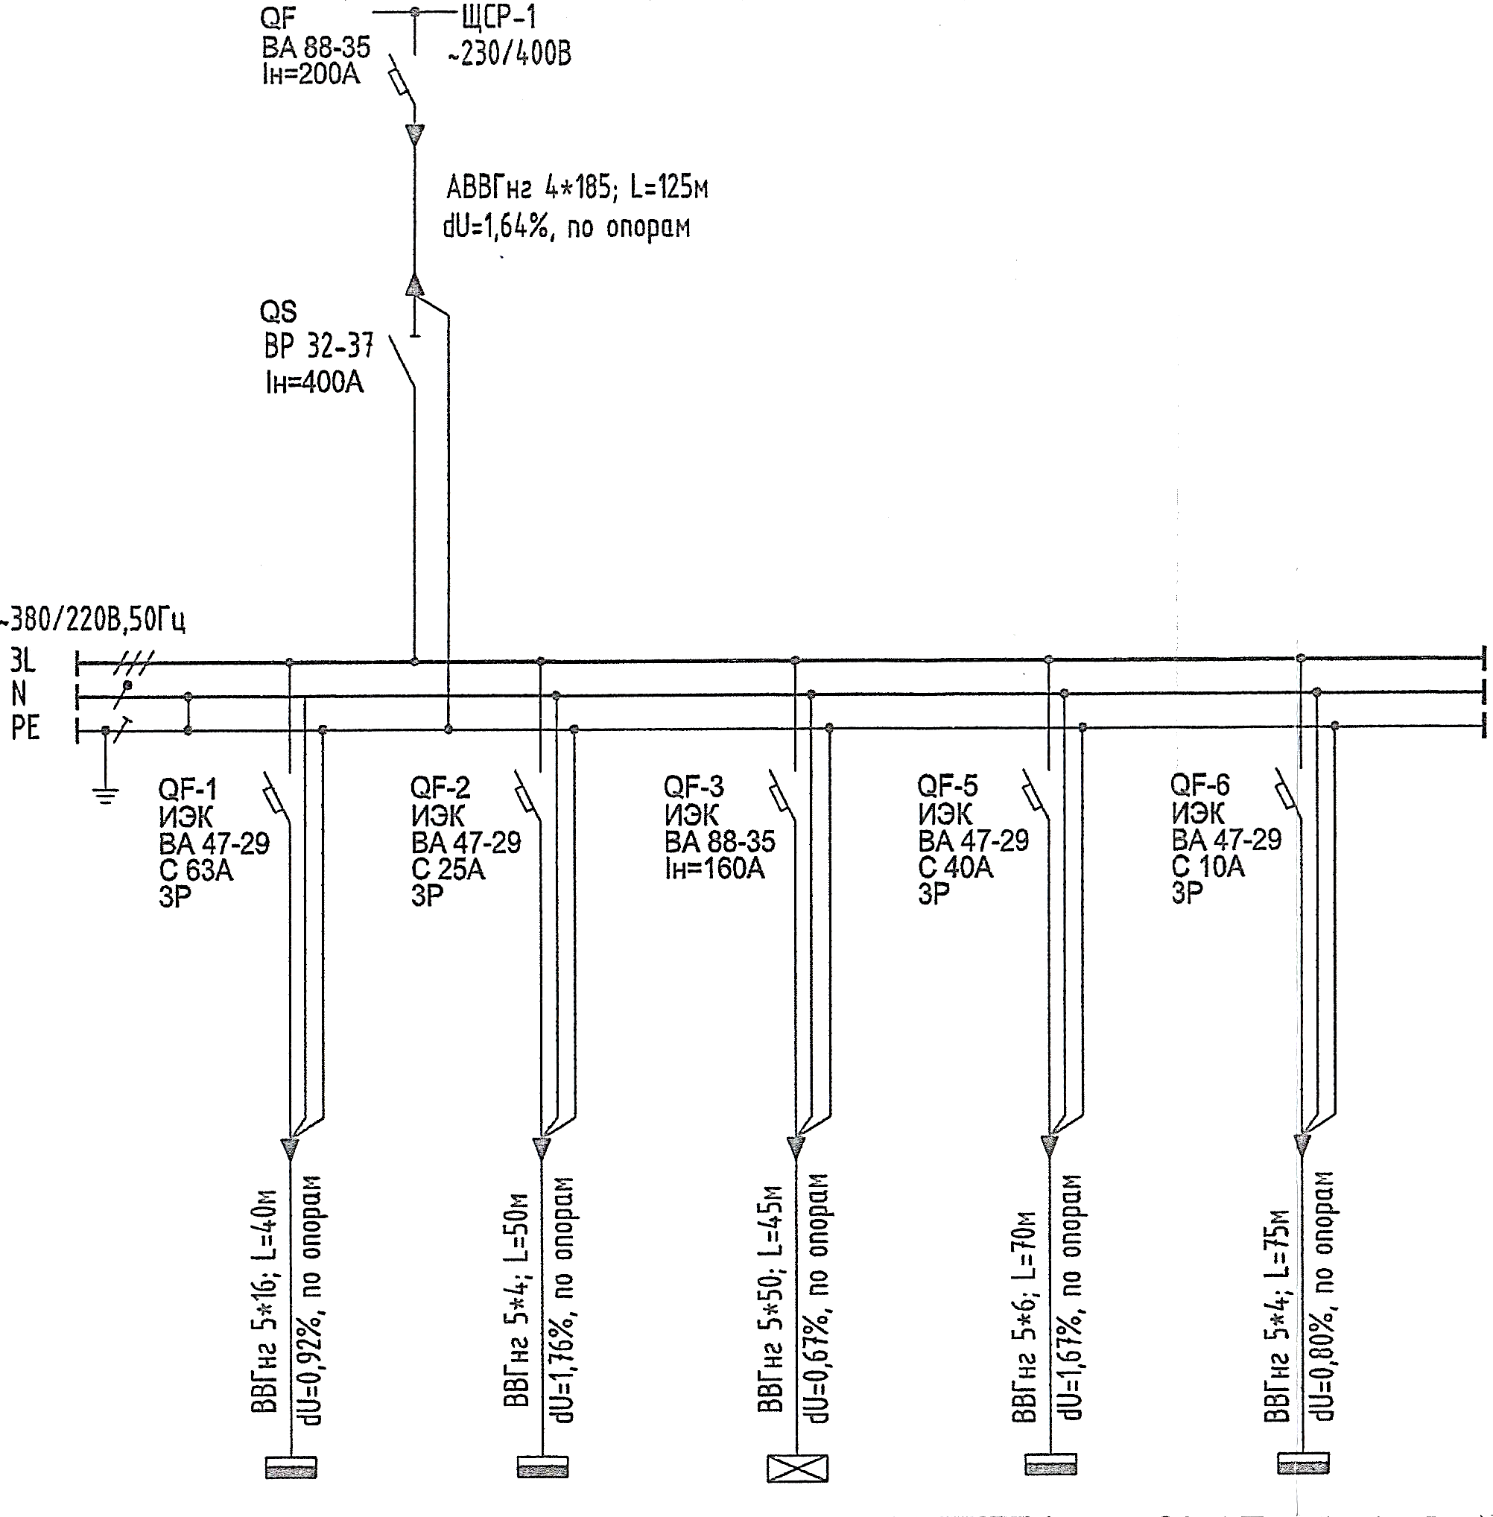
ЩО-1 | ЩО-2 | ЯРП250/125 (бытовки) | ЩСР-М2 | ЩСТ

Схема однолинейная ЩСР-1,1

ПРИЛОЖЕНИЕ Д

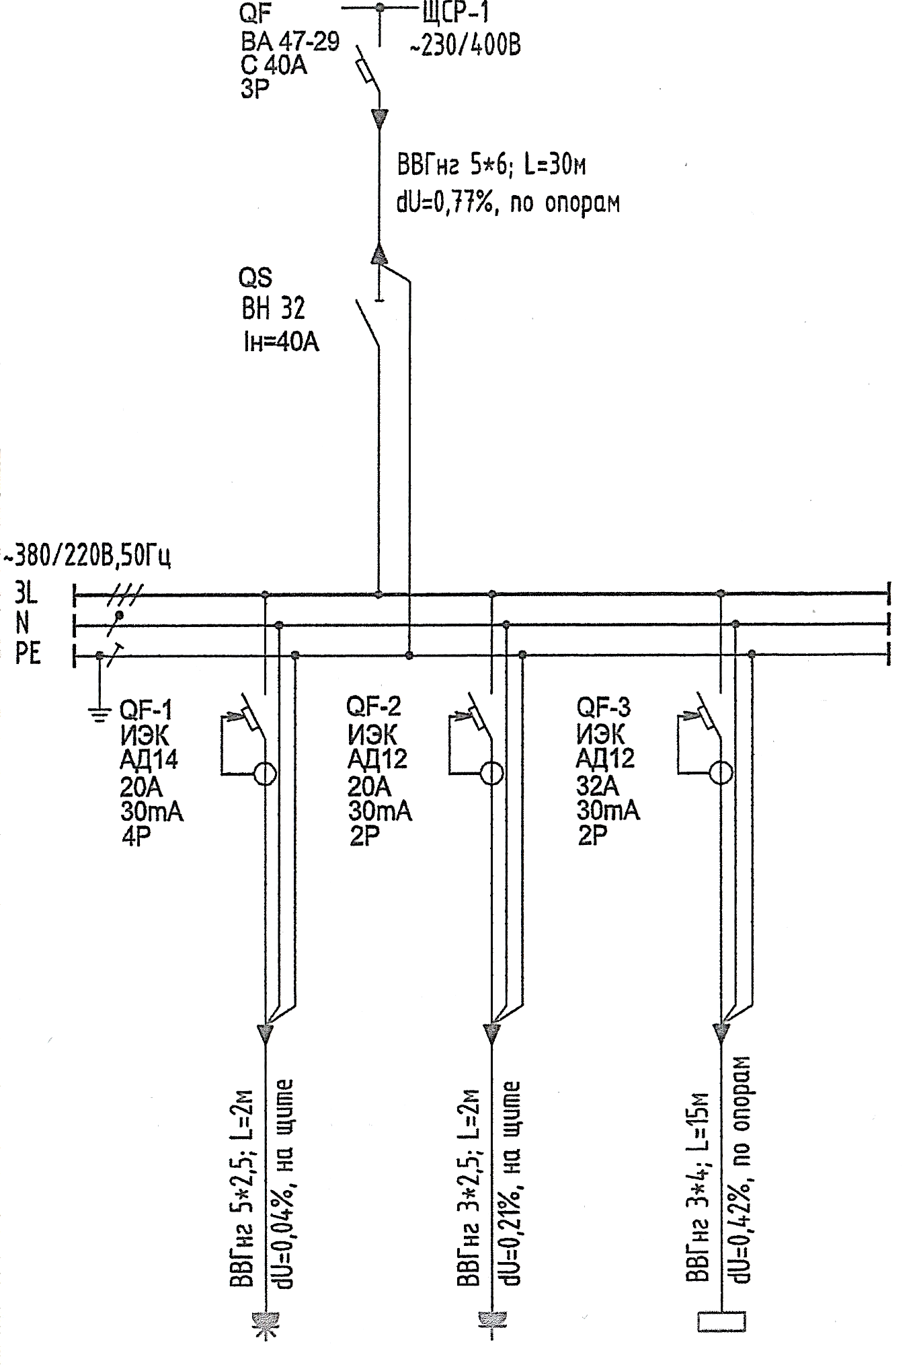
Розетка мойка колес 380В | Розетка мойка колес 220В | Подогрев воды

Схема однолинейная ЩСР-М1

ПРИЛОЖЕНИЕ Е

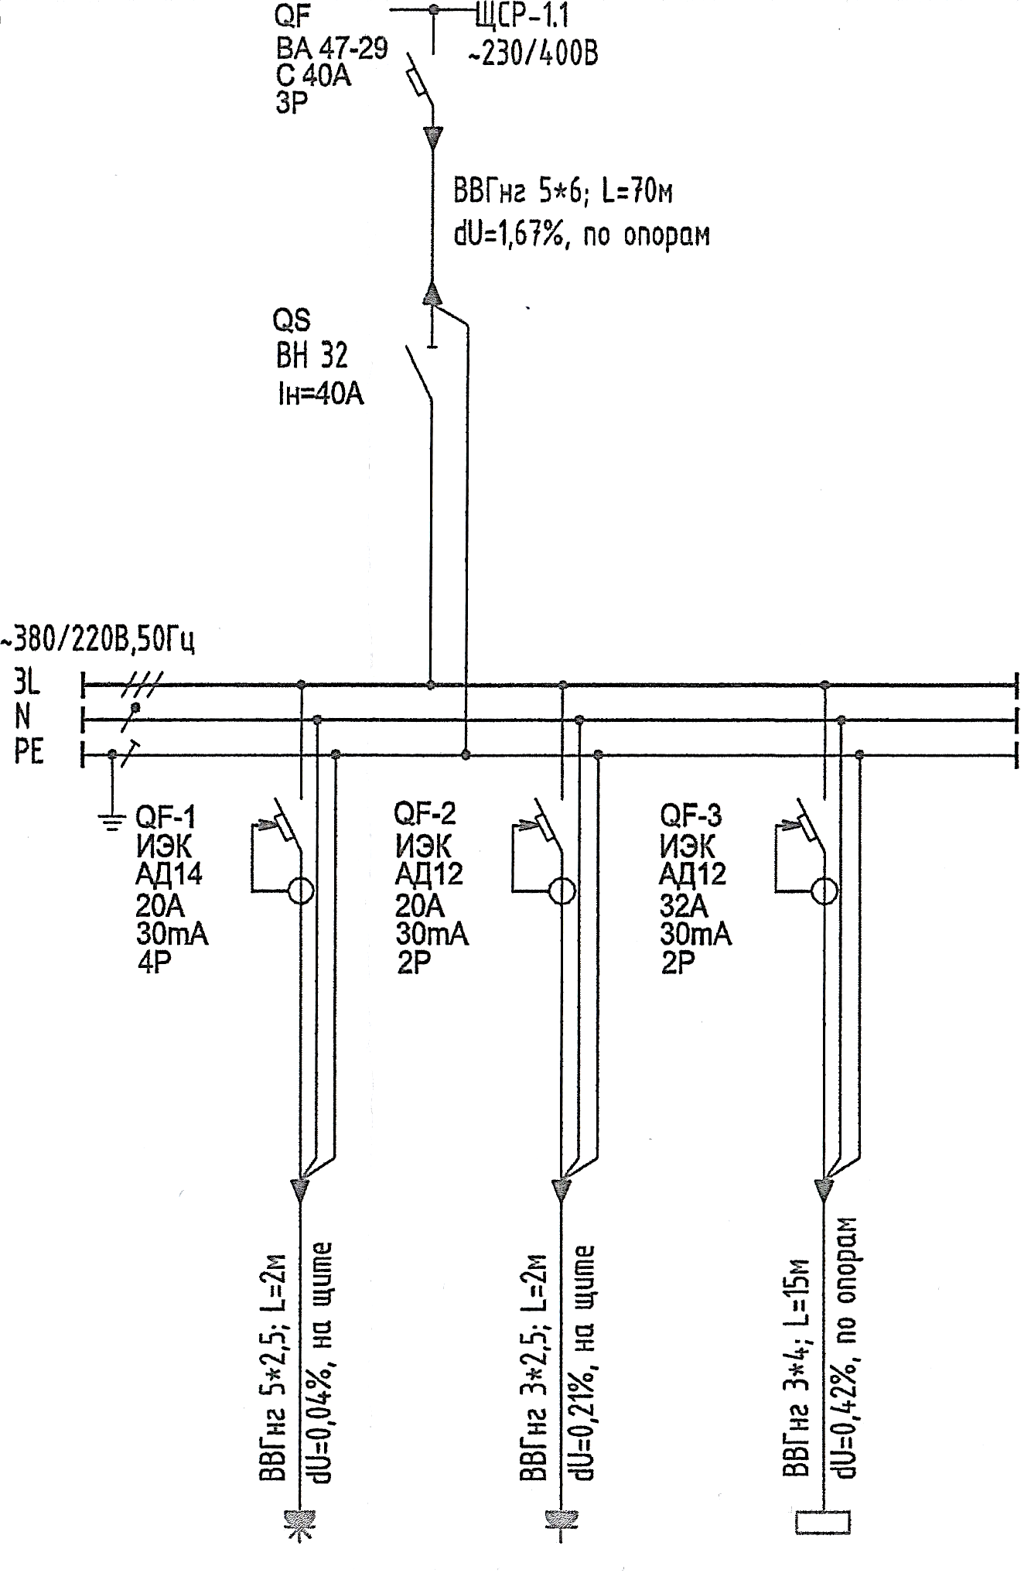
Розетка мойка колес 380В | Розетка мойка колес 220В | Подогрев воды

Схема однолинейная ЩСР-М2

ПРИЛОЖЕНИЕ Ж

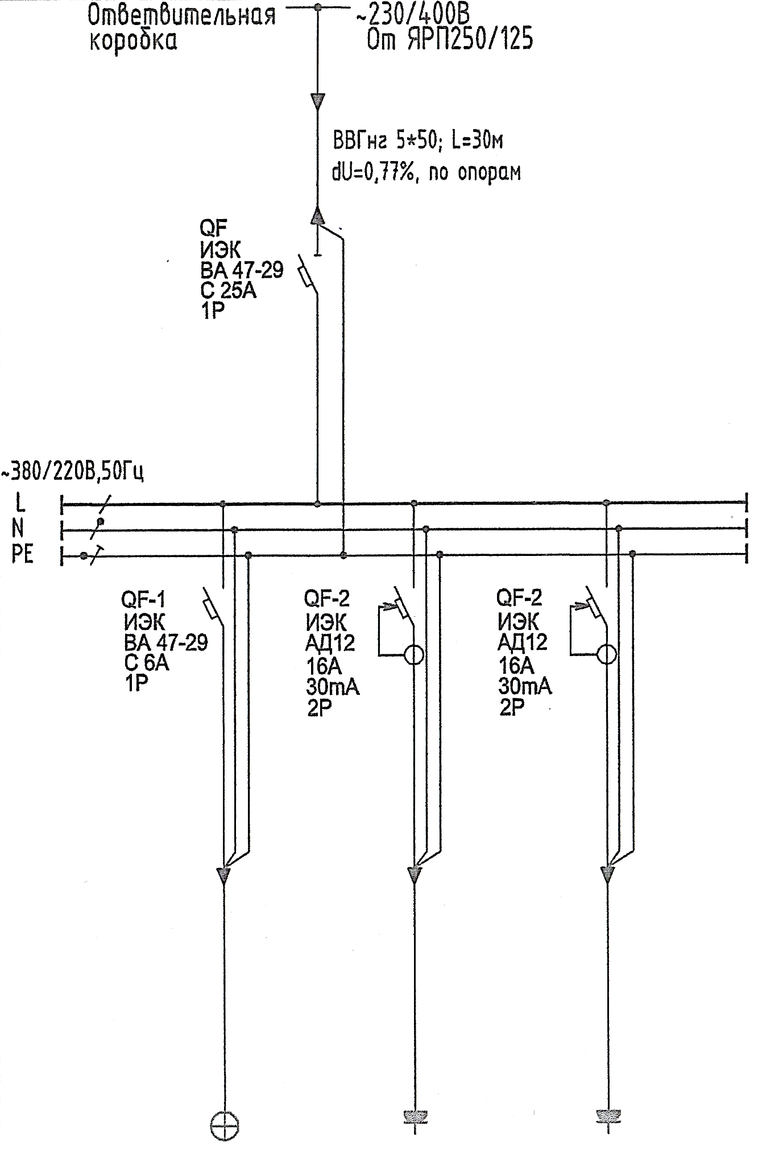
Освещение | Розетки калорифер | Розетки бытовые

Схема однолинейная ЩРБ

ПРИЛОЖЕНИЕ З
КТП-0,4кВ
$$\sim 230/400В$$

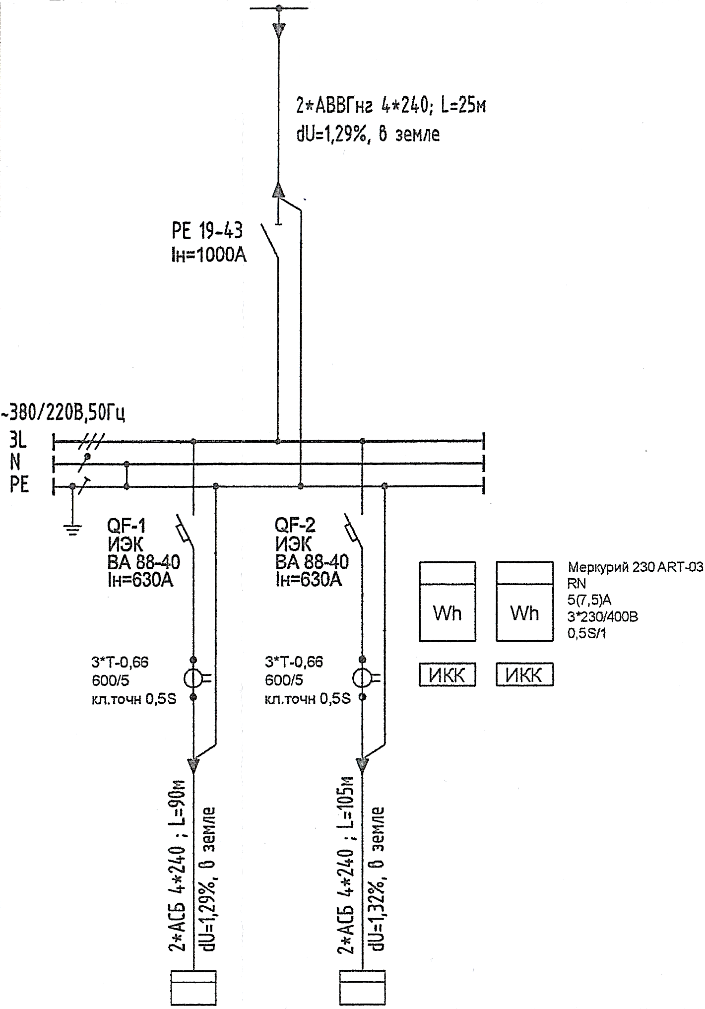
ЩР-1 | ЩР-2

Схема однолинейная ЩВУ-2

ПРИЛОЖЕНИЕ И

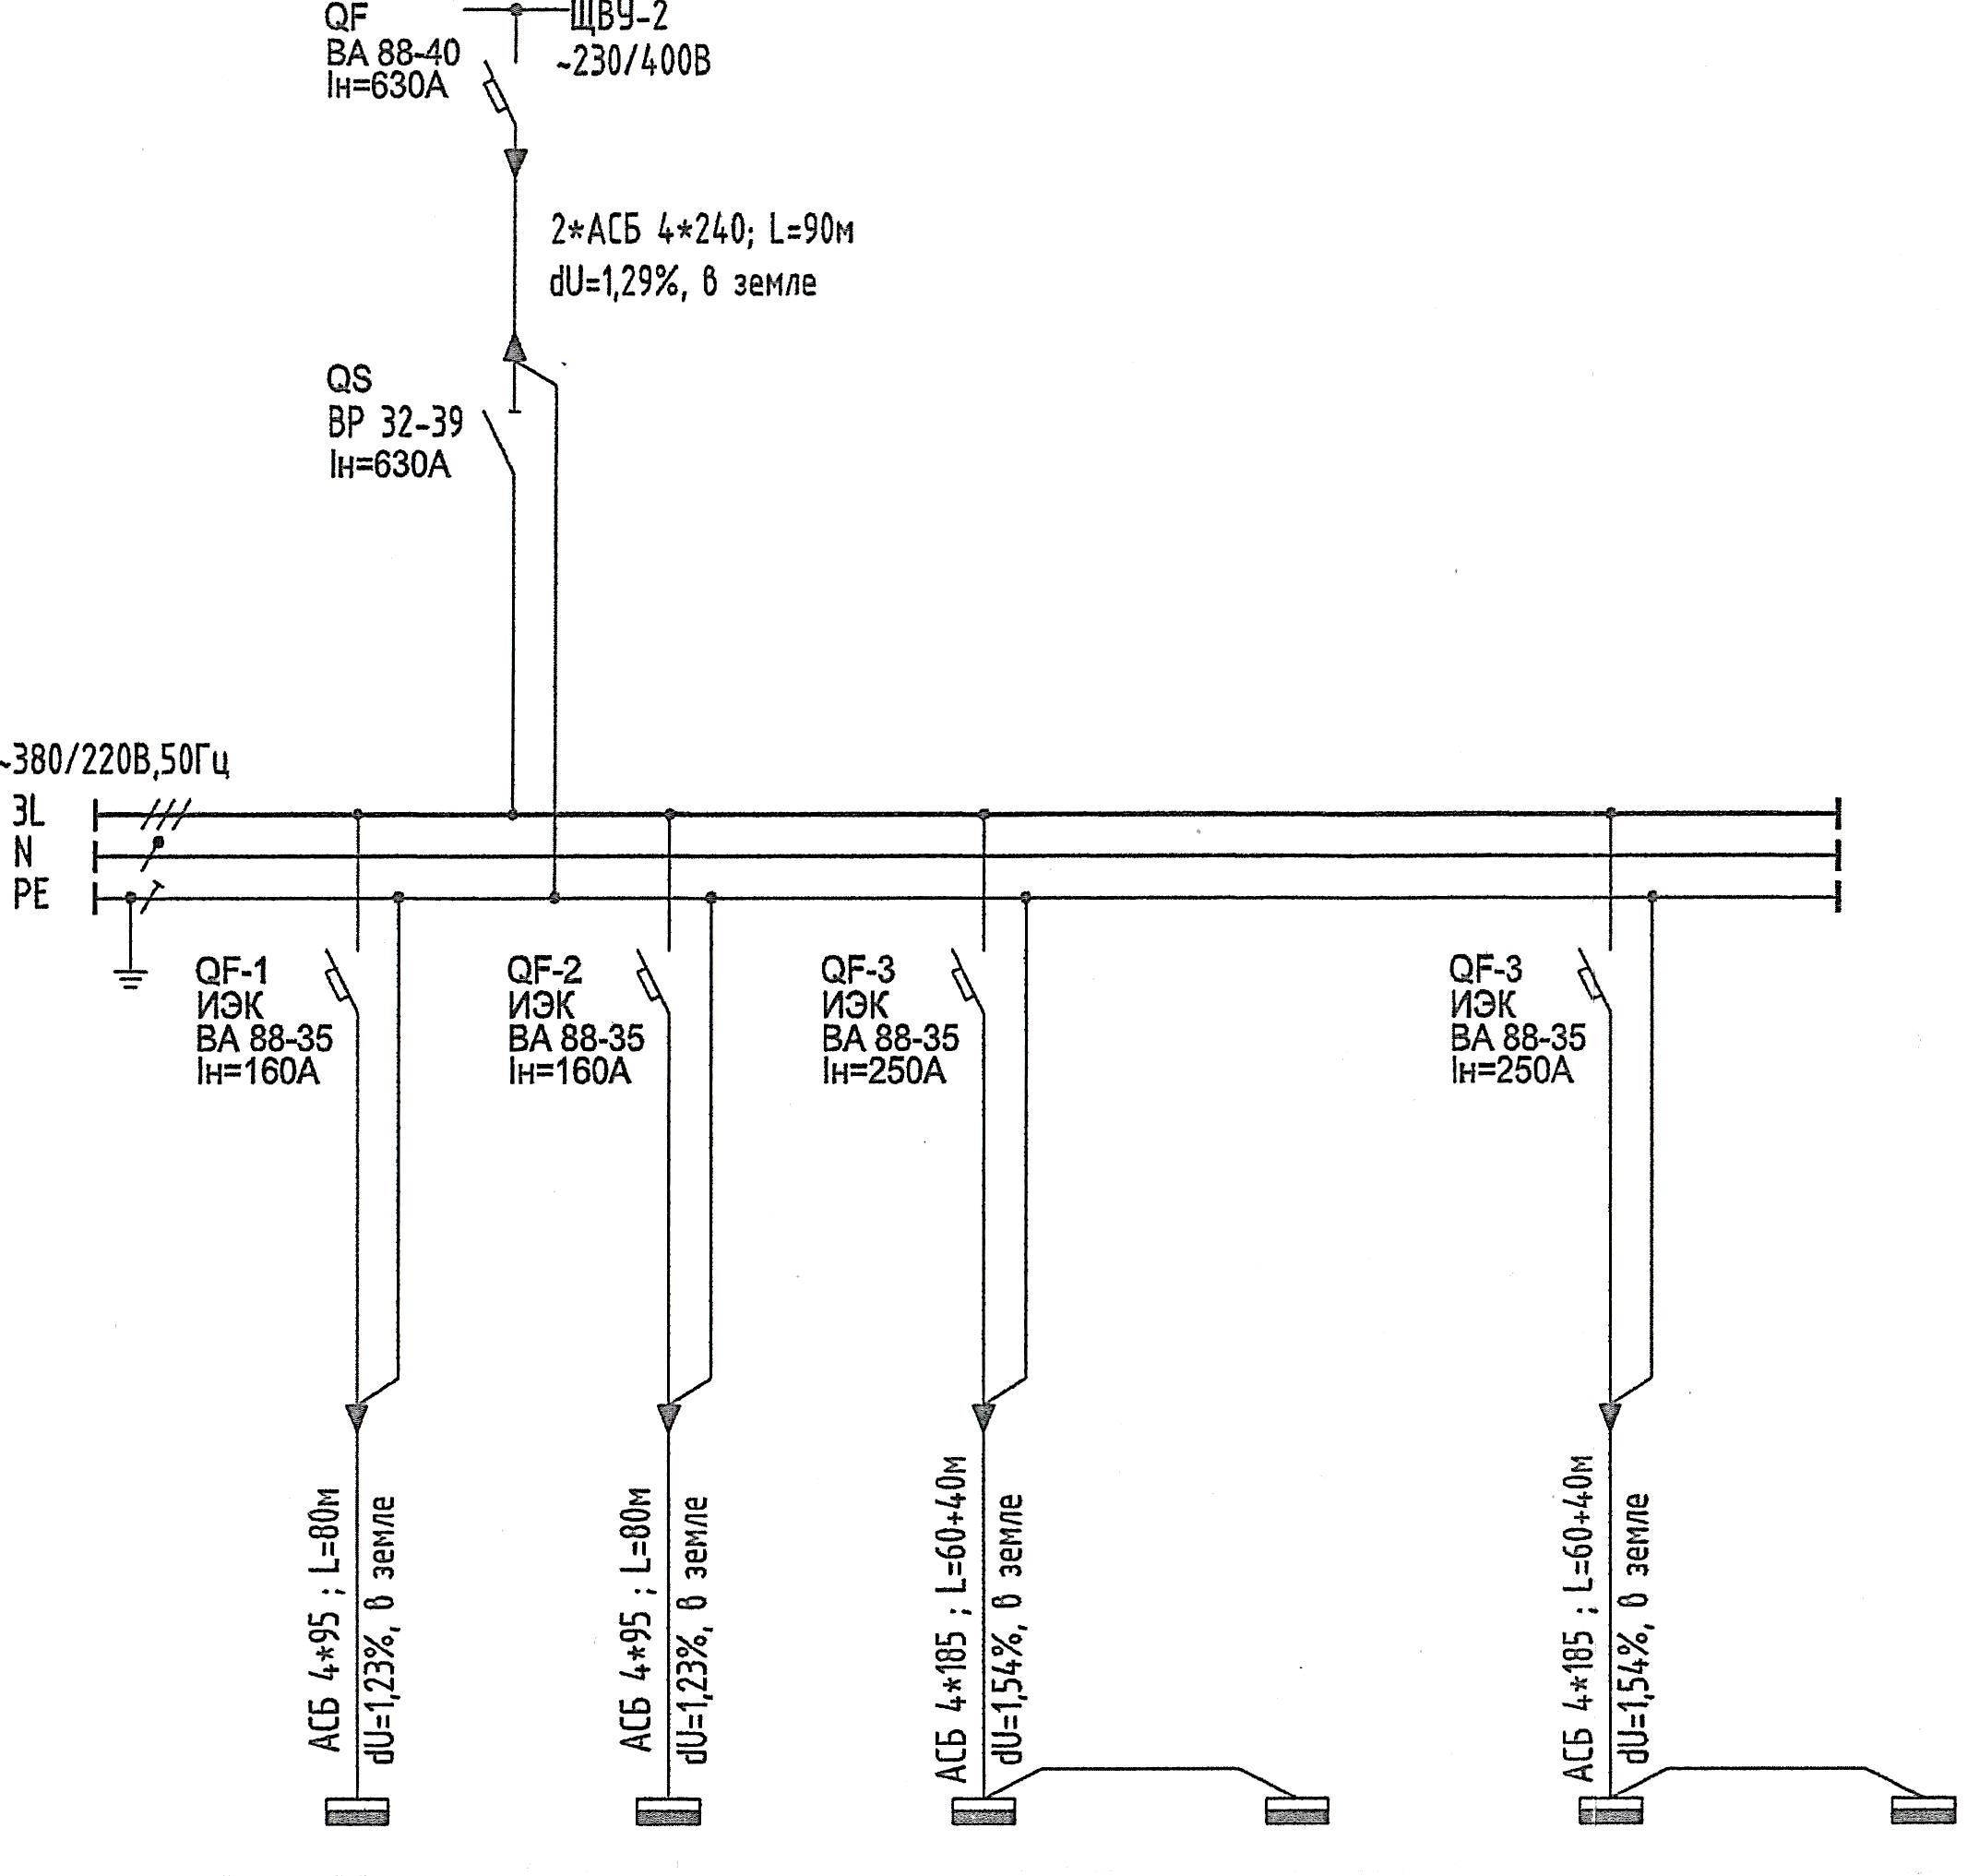
ЯРП250/125 кран | ЯРП250/125 кран | ЩС-1,1 | ЩС-1,2 | ЩС-1,3 | ЩС-1,4

Схема однолинейная ЩР-1

ПРИЛОЖЕНИЕ К

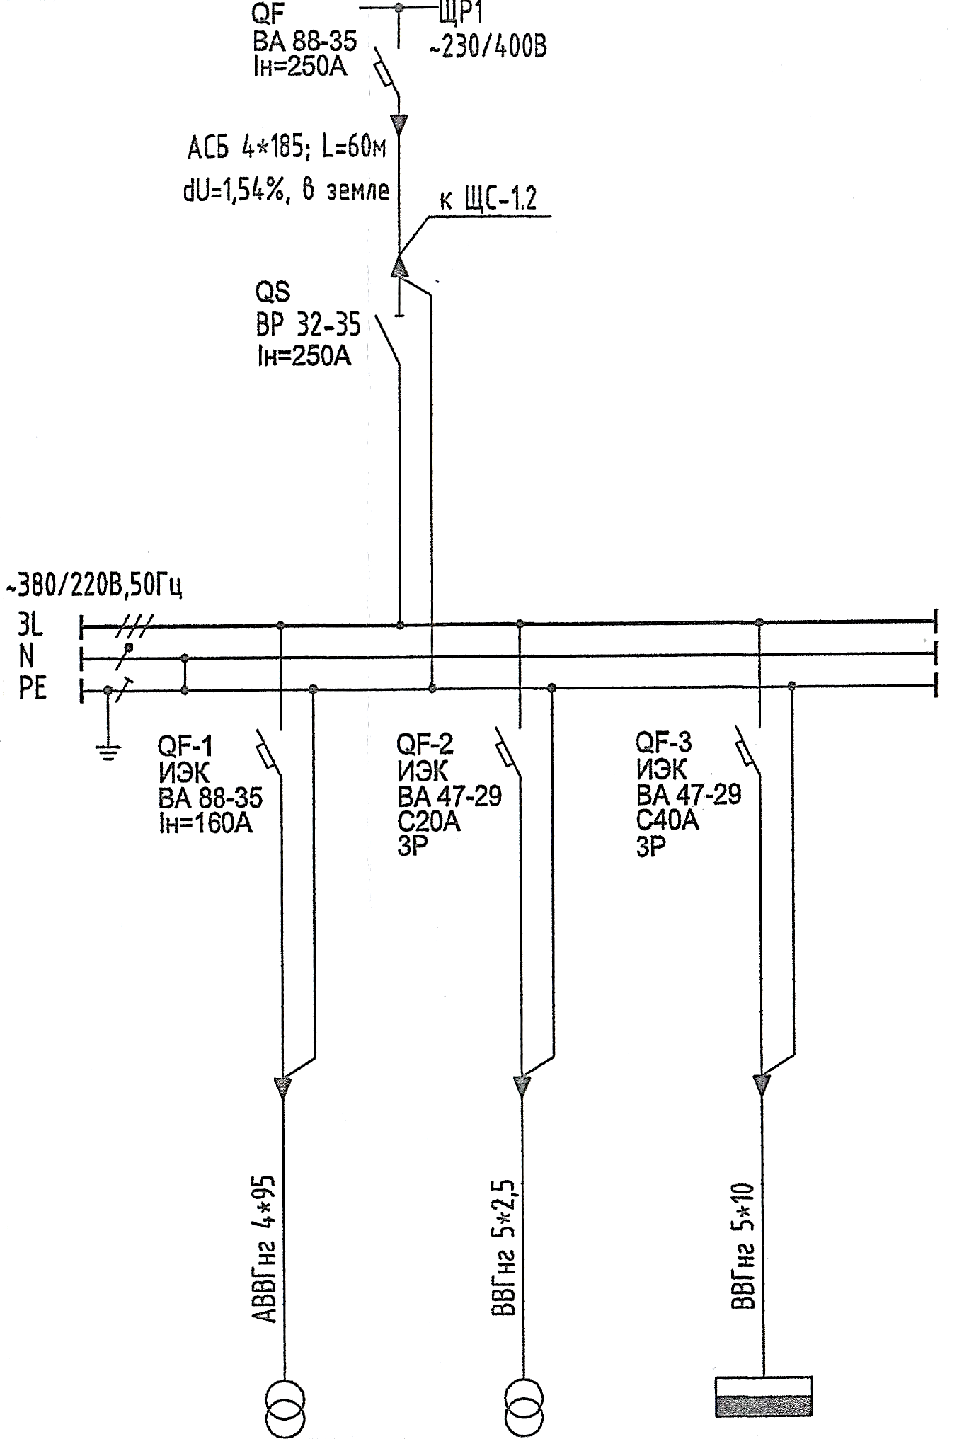
Трансформатор прогрева бетона | Трансформатор освещения | Ручной инструмент Сварка

Схема однолинейная ЩС-1,1

ПРИЛОЖЕНИЕ Л

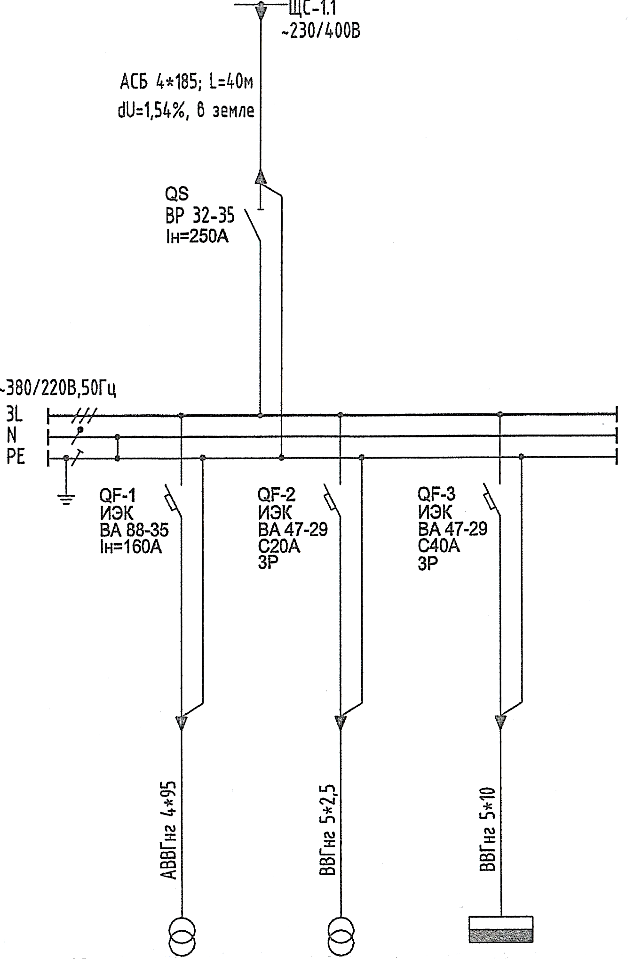
Трансформатор прогрева бетона | Трансформатор освещения | Ручной инструмент Сварка

Схема однолинейная ЩС-1,2

ПРИЛОЖЕНИЕ М

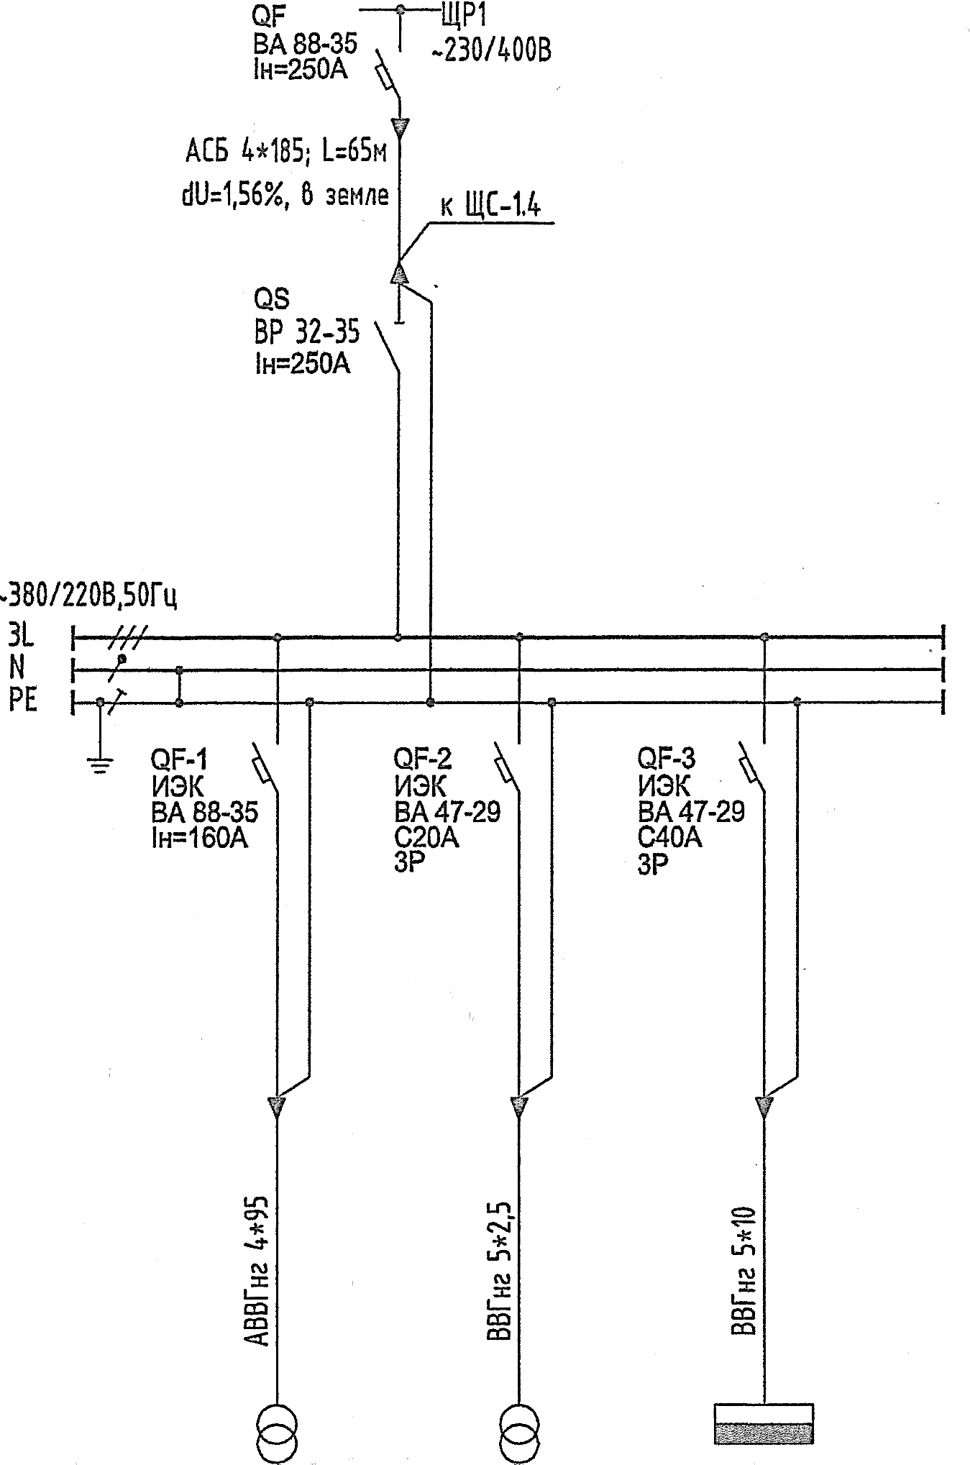
Трансформатор прогрева бетона | Трансформатор освещения | Ручной инструмент Сварка

Схема однолинейная ЩС-1,3

ПРИЛОЖЕНИЕ Н

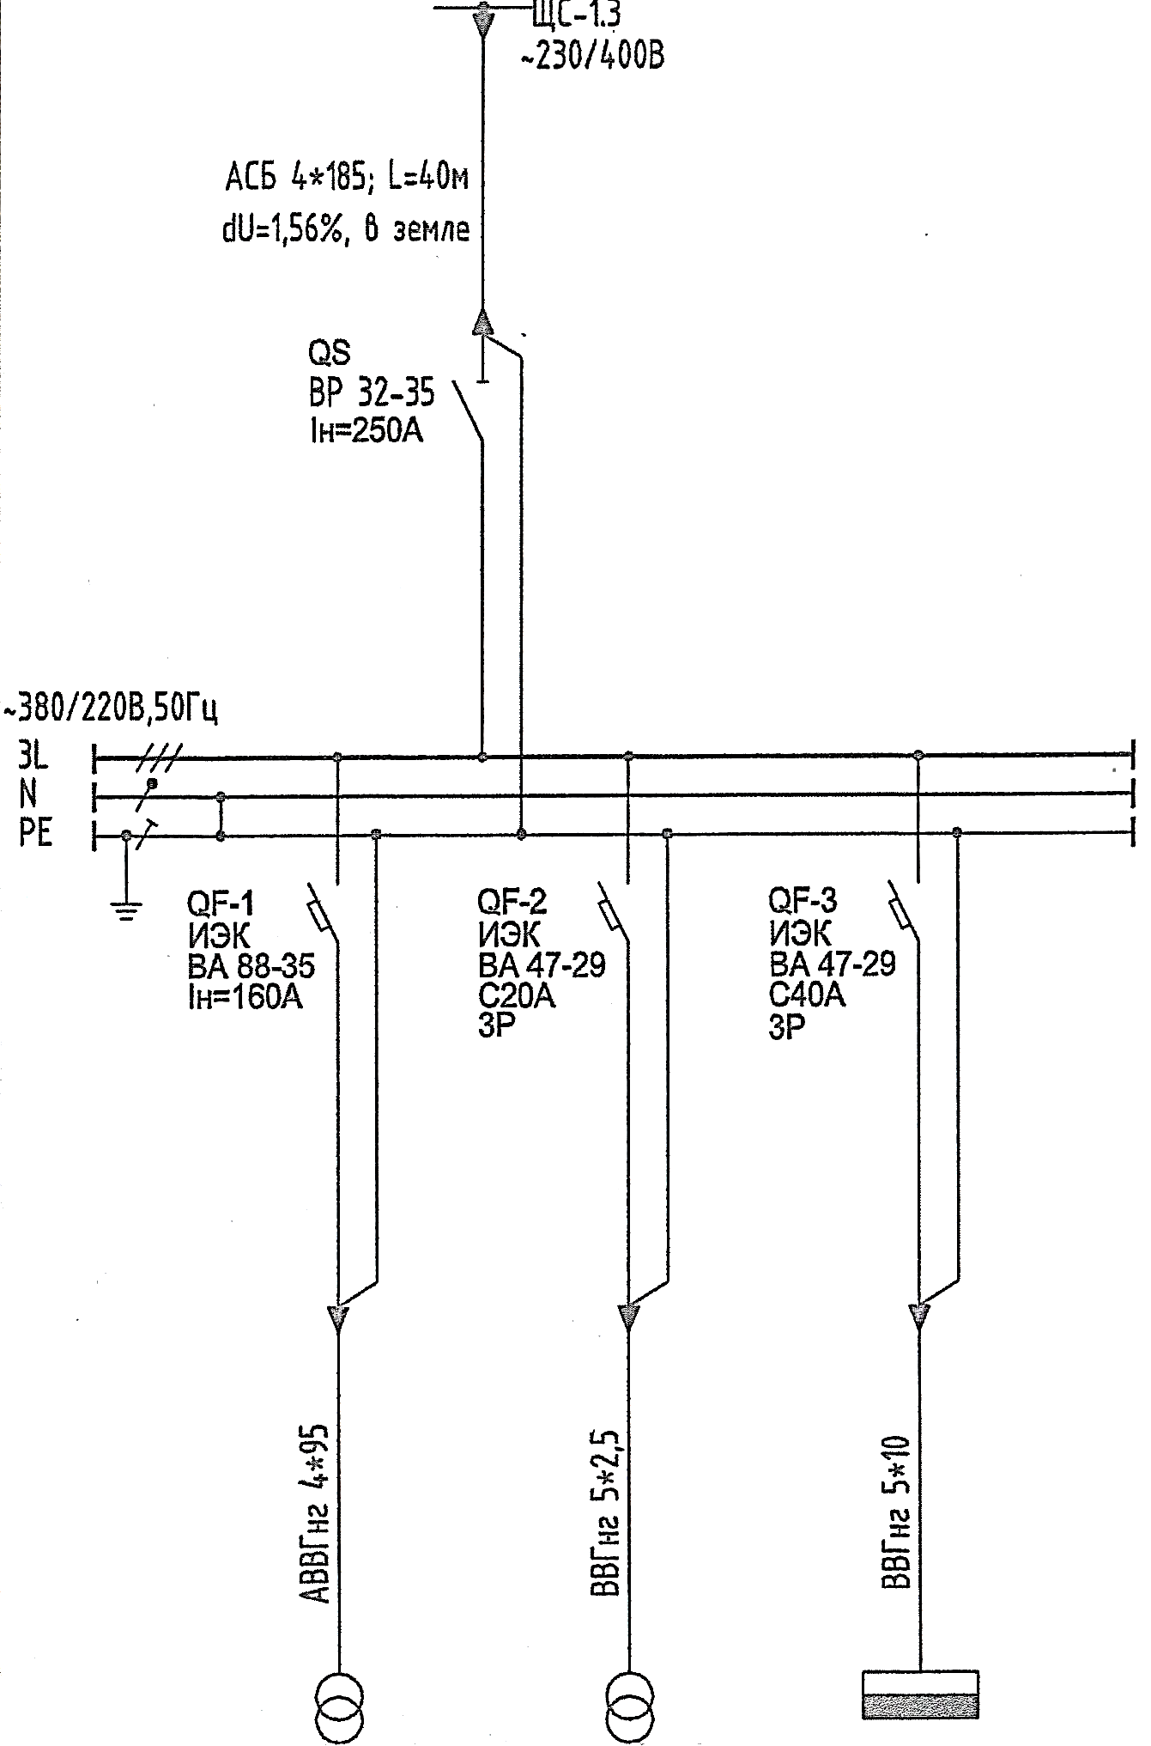
Трансформатор прогрева бетона | Трансформатор освещения | Ручной инструмент Сварка

Схема однолинейная ЩС-1,4

ПРИЛОЖЕНИЕ О

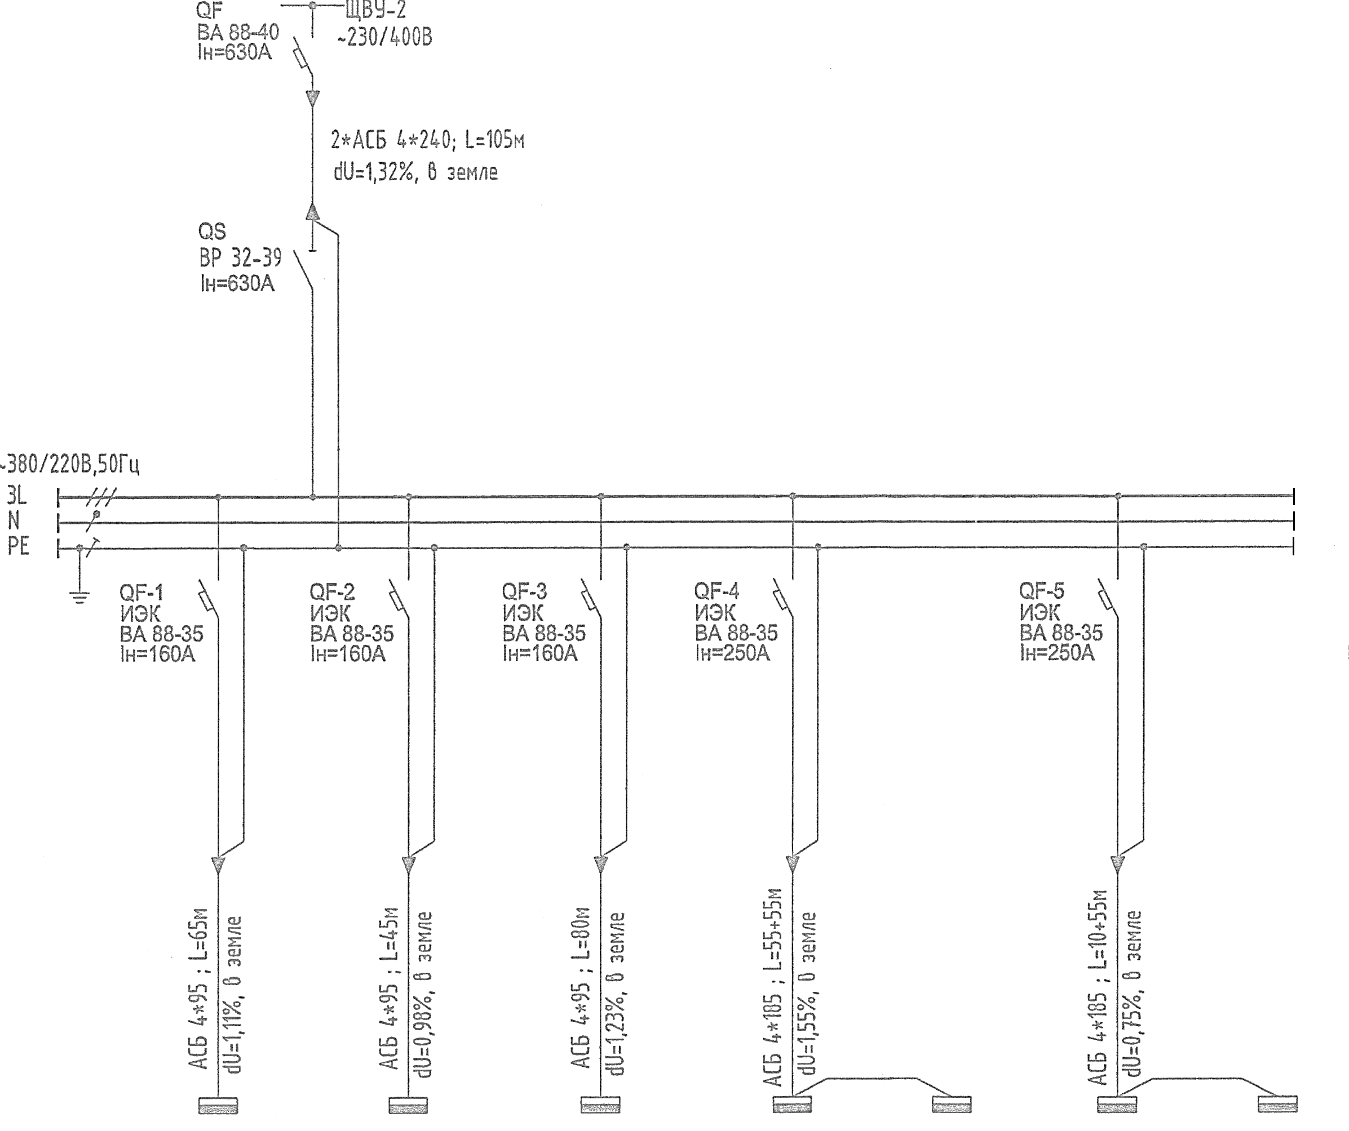
ЯРП250/125 кран | ЯРП250/125 кран | ЯРП250/125 кран | ЩС-2,1 | ЩС-2,2 | ЩС-2,3 | ЩС-2,4

Однолинейная схема ЩСР-2

ПРИЛОЖЕНИЕ П

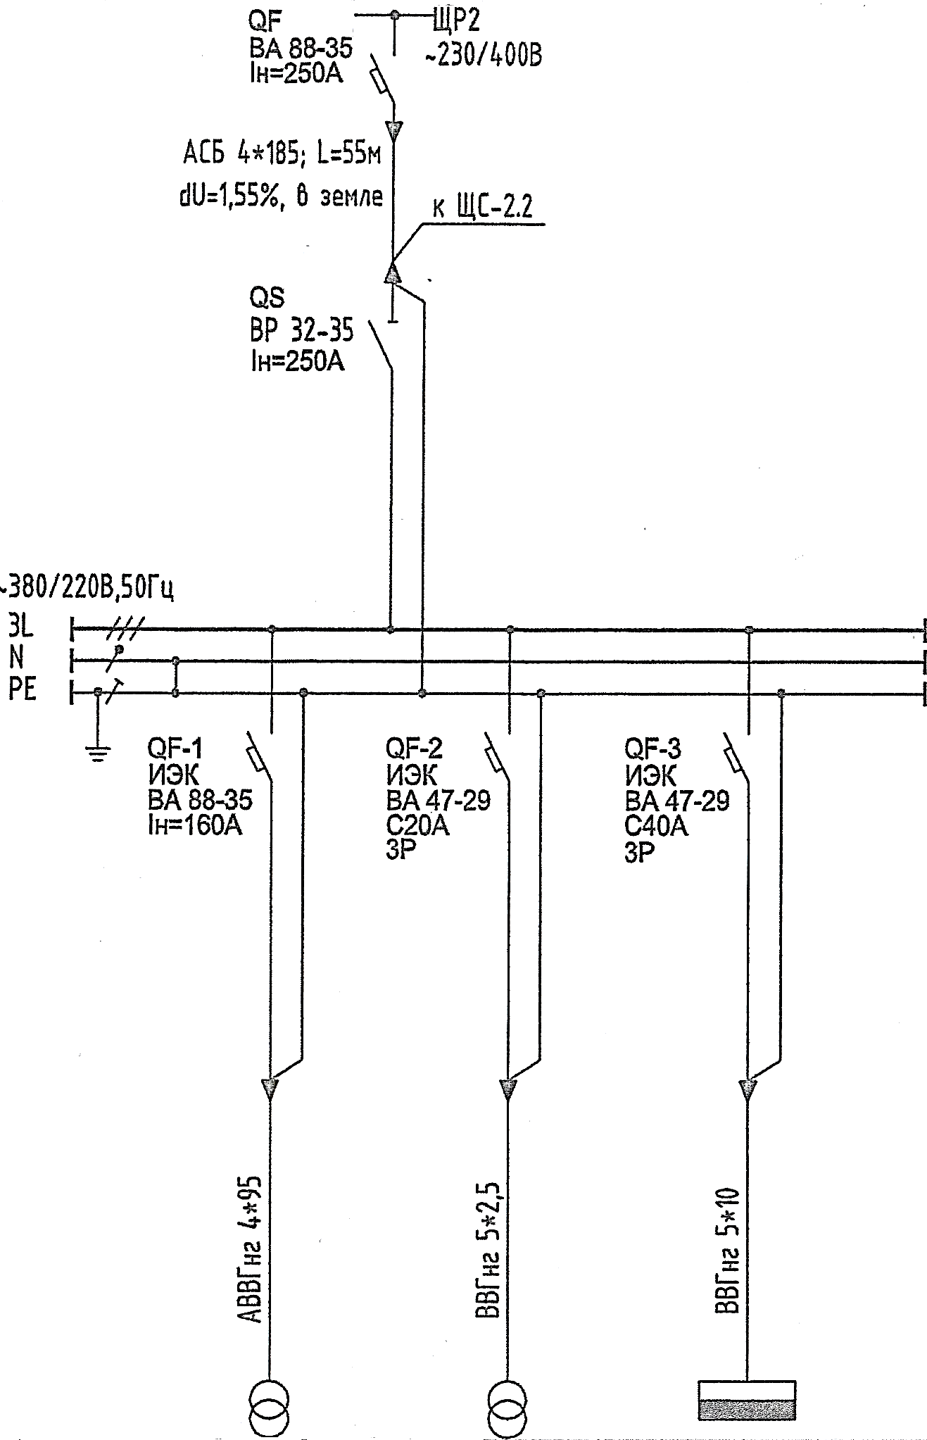
Трансформатор прогрева бетона | Трансформатор освещения | Ручной инструмент Сварка

Схема однолинейная ЩС-2,1

ПРИЛОЖЕНИЕ Р

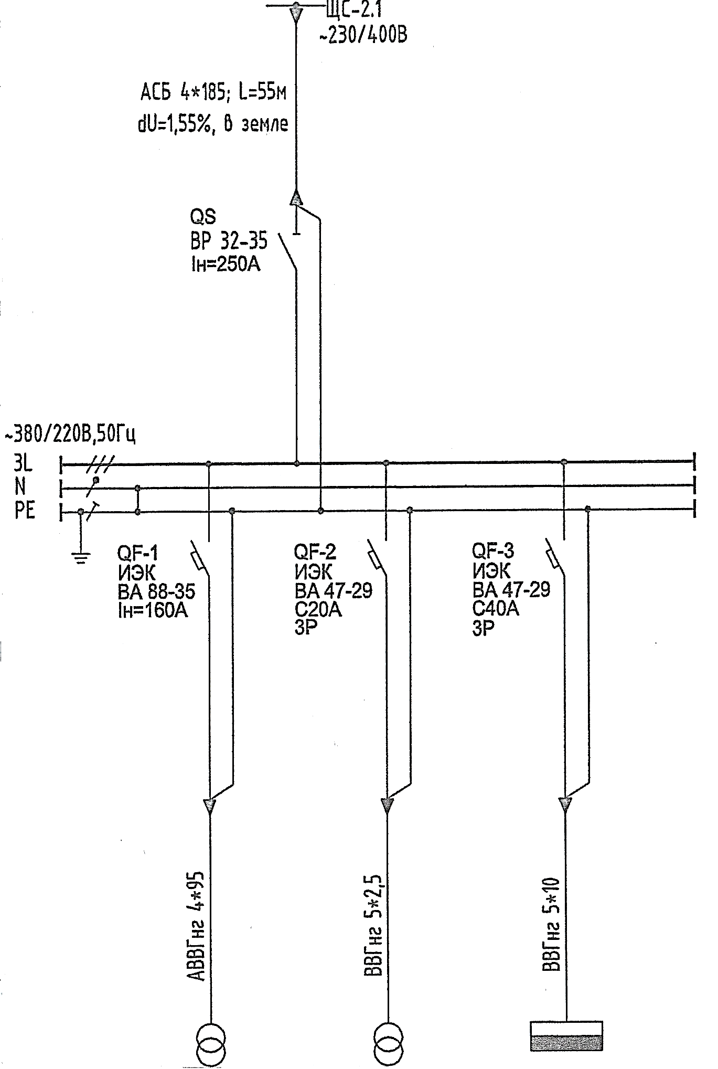
Трансформатор прогрева бетона | Трансформатор освещения | Ручной инструмент Сварка

Схема однолинейная ЩС-2,2
1

ПРИЛОЖЕНИЕ С

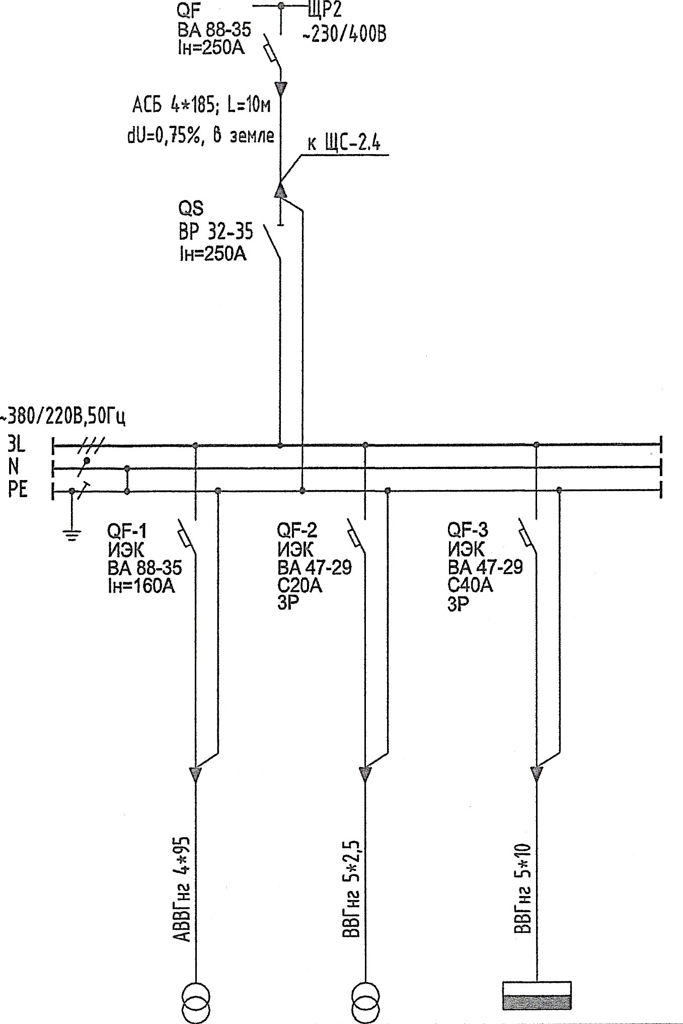
Трансформатор прогрева бетона | Трансформатор освещения | Ручной инструмент Сварка

Однолинейная схема ЩС-2,3
1

ПРИЛОЖЕНИЕ Т

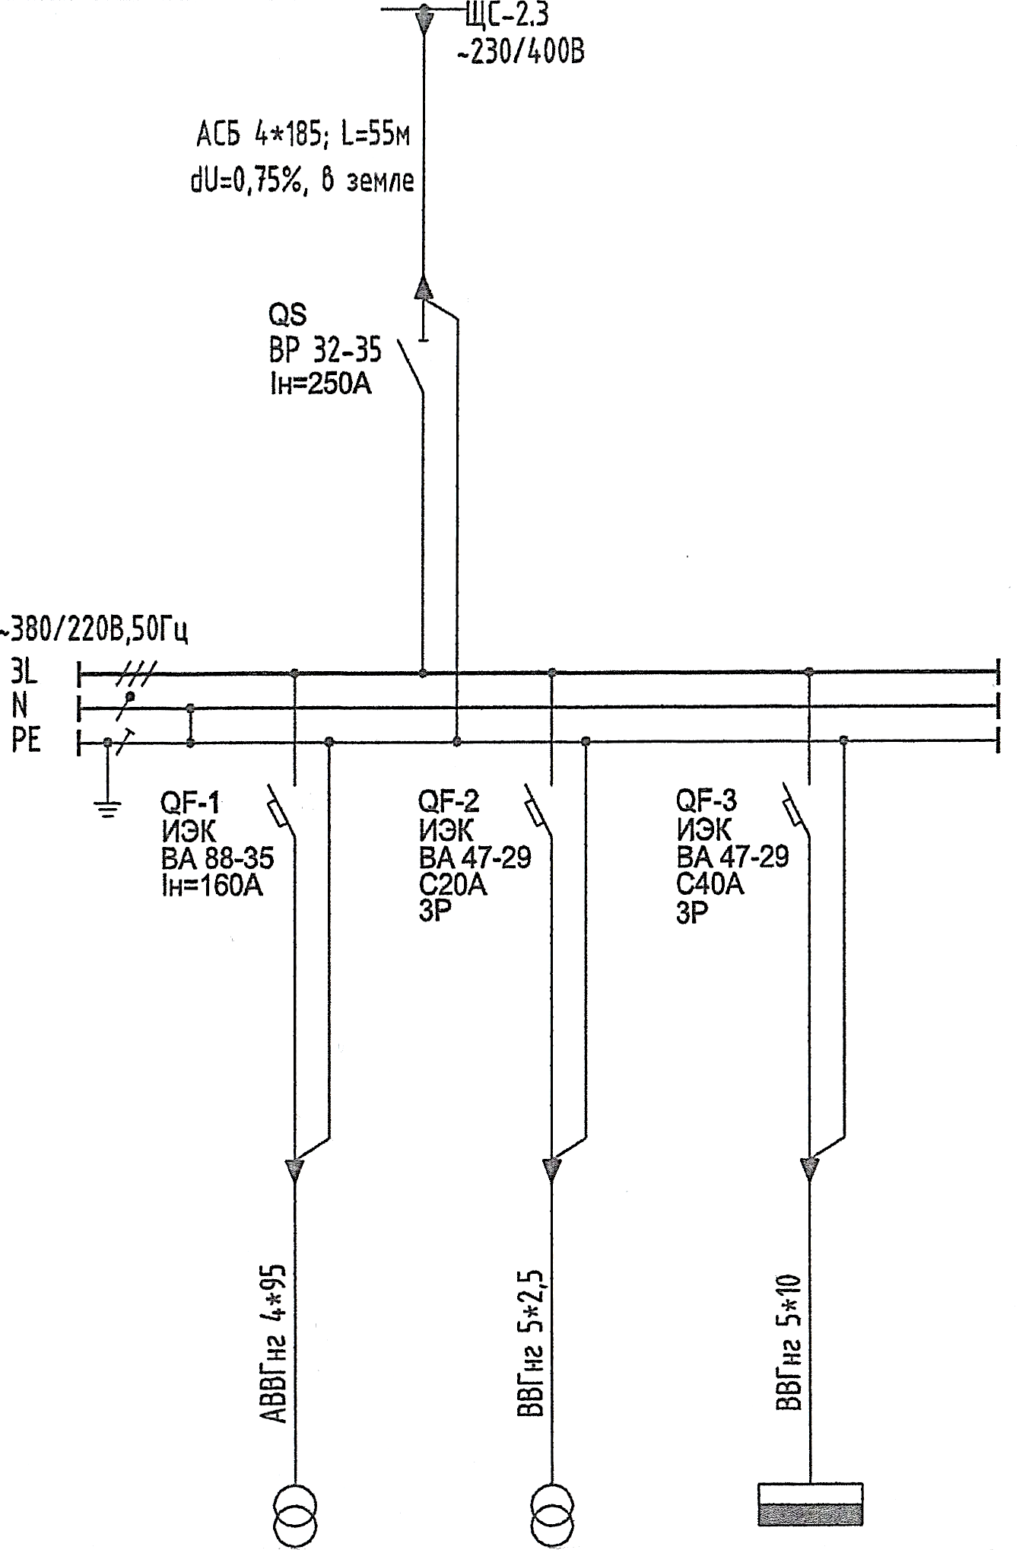
Трансформатор прогрева бетона | Трансформатор освещения | Ручной инструмент Сварка

Однолинейная схема ЩС-2,4
1

